דַּף צְבִיעָה · חֲנֻכָּה
הַחֲנֻכִּיָּה שֶׁלִּי

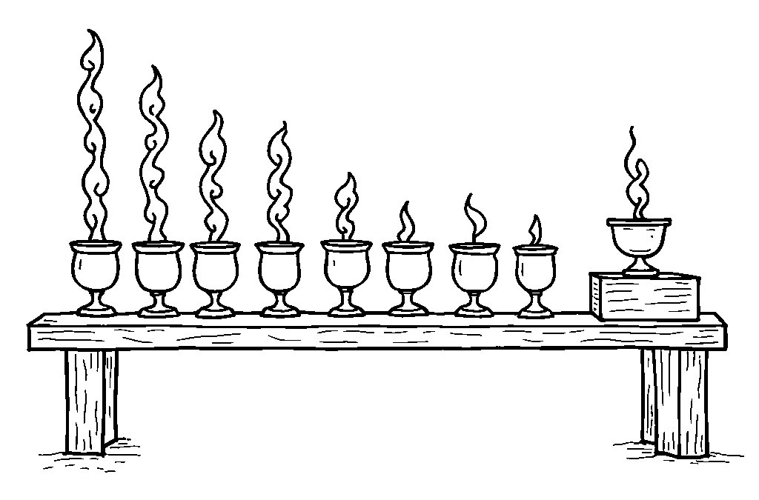

הַנֵּרוֹת דּוֹלְקִים בְּשׁוּרָה יְשָׁרָה.

פִּנַּת צִיּוּר: צַיְּרוּ גַּם אַתֶּם צִיּוּר עַל חֲנֻכָּה

דַּף צְבִיעָה · חֲנֻכָּה
פַּךְ הַשֶּׁמֶן

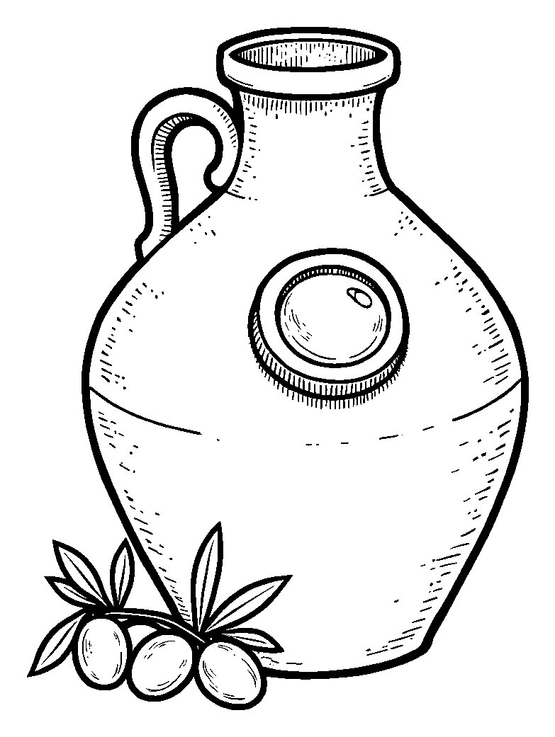

הַשֶּׁמֶן מֵהַפַּךְ דָּלַק שְׁמוֹנָה יָמִים.

